星
辰
轮
滑
成
长
中
心

官方网站设计与制作

甲方：星辰轮滑成长中心

乙方：湖南工程职业技术学院伊什德尔团队

2020年10月

甲方：星辰轮滑成长中心
乙方：湖南工程职业技术学院伊什德尔团队
乙方项目负责人：
甲、乙双方根据《中华人民共和国合同法》及有关规定，本着友好协商的精神，就乙方为甲方设计与制作公司官方网站一事签订本合同，具体如下：
第一条 双方的权利与义务
甲方的权利与义务：
1、甲方需在三天之内向乙方提供网站制作所需的所有资料，并保证内容的真实性与合法性。
2、甲方需在双方协商的《需求文档》上签字认可，如在网站制作期间对需求文档确定的内容有所改动，双方尽量友好协商解决，如改动过大，乙方有权要求甲方支付相应的费用，并另行签订补充协议。
3、由乙方递交的网站效果，甲方应认真审核并在72小时内将修改意见或审核结果通知乙方，逾期未回复则视为甲方同意乙方的网站制作内容，并视为网站验收完成。
4、甲方拥有该网站上线及使用权力。
5、甲方应按合同规定的经费事项向乙方进行费用支付。
乙方的权利与义务：
- 乙方应根据甲方需求，向甲方提供网站制作的《需求文档》，并根据双方协商签字确定的《需求文档》，向甲方交付对应的网站文件。
- 乙方应在收到甲方全额付款后，为甲方注册网站域名和购买网站空间。
3、乙方应在甲方对网站进行验收并付款后，负责将网站上传至互联网，并保证网站的正常访问和使用。
4、在甲方提交网站所需资料后，乙方应在30日内向甲方提供完整的网站效果，因为甲方原因延期的由甲方负责，因为乙方原因延期的甲方有权追究乙方责任。
5、乙方负责在网站上线后为甲方提供相应的的技术培训。
6、自网站验收完成当日算起，乙方负责为甲方提供在校期间的免费技术维护服务。
7、双方合作期间，甲方向乙方提供的所有资料未经甲方许可，乙方不得以任何方式向第三方泄露。
8、乙方拥有该网站的设计版权。
第二条 经费事项
1、合同金额：人民币伍佰元元整（￥500）。
2、交付方法：签订合同三天内甲方向乙方支付总费用的20%，人民币壹佰圆元整（￥100）。
3、付款方式：转账，以银行电子记录为付款凭证。
4、收款账号：6217 0029 2014 8277 628 持卡人姓名：袁志锋
第三条 项目时间
在双方签订本合同时算起，一个月的时间。
- 项目流程
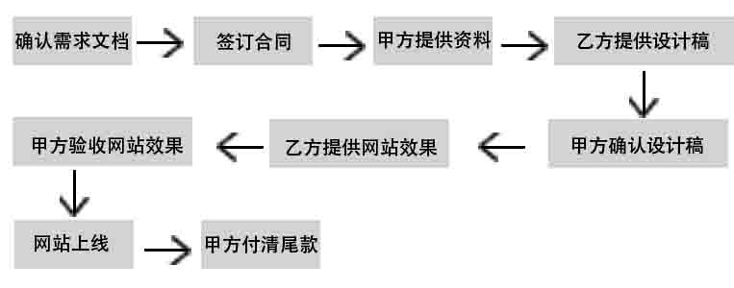
第四条 违约责任
1、若有一方违反本合同规定导致本合同无法履行，另一方有权终止合同，由违约方承担所有的责任；
2、一方违约给造成对方不良社会影响或经济损失，则另一方有权追究违约方的法律责任，要求其消除影响，并作相应的经济赔偿。
3、若甲方没有在规定时间内付清所有费用，每天额外收取总费用的5%贰拾伍元（小写￥25），以此类推。
第五条 补充协议及附件
附件一：需求文档
第五条 合同的变更或修改
1、本合同经甲、乙双方代表签字，并加盖公章；
2、本合同未尽事宜由甲、乙双方友好协商后，以附件形式加以补充， 补充合同具有同样的法律效力。
第六条 本合同自签订之日起生效。
第七条 本合同一式两份，双方各执一份，具有同等法律效力。
第八条 本合同未尽事宜，双方应本着友好合作的原则协商解决。

甲方法定代表人（签章）：__________________________________

乙方项目负责人（签章）：______________________________________

签字日期：_______________________________________________

